A20231311ZK13

答案　(1)1.850(1分)　4.240(1分)　6(1分)　(2)A(1分)　C(1分)　E(1分)　(3)见解析图(1分)　见解析图(1分)　(4)(1分)

解析　(1)由题图甲知，圆柱体的直径为*D*＝1.5 mm＋35.0×0.01 mm＝1.850 mm

由题图乙知，长度为*L*＝42 mm＋8×0.05 mm＝42.40 mm＝4.240 cm

由题图丙知，其电阻为6×1 Ω＝6 Ω

(2)电源电压为3 V，所以电压表选3 V量程的。

电路中最大电流约为*I*＝＝0.5 A，所以电流表量程应该选0.6 A的。

待测电阻大约为6 Ω，若用滑动变阻器*R*2(阻值范围0～2 000 Ω，0.1 A)调节非常不方便，且额定电流太小，所以应选滑动变阻器*R*1(阻值范围0～5 Ω，1.0 A)。

(3)要求待测电阻两端的电压调节范围尽量大，滑动变阻器应用分压式接法，电压表内阻较大，而待测圆柱体的电阻较小，故采用电流表外接法误差较小，根据以上分析设计的电路图以及实物连接图如图所示

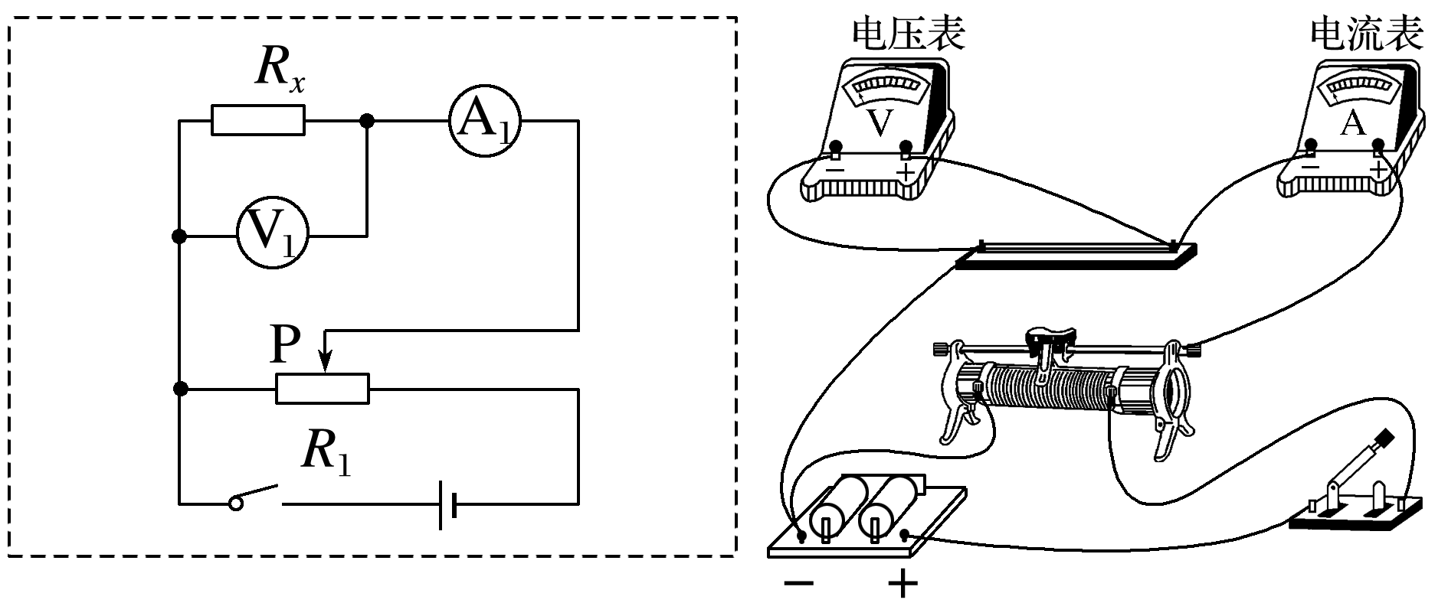

(4)由*I*＝，*Rx*＝*ρ*，*S*＝π*D*2，联立解得该圆柱体电阻率的关系式为*ρ*＝。